ВИБРОСЕЙСМИЧЕСКИЙ МОНИТОРИНГ НА ЮЖНОБАЙКАЛЬСКОМ

ПРОГНОСТИЧЕСКОМ ПОЛИГОНЕ

Г.И. Татьков, Ц.А. Тубанов, А.Д. Базаров
Геологический институт Сибирского Отделения РАН, Россия
Сейсмические волны, проходящие через очаговую область и ее окрестности, несут информацию о происходящих изменениях параметров деформируемой среды и ее напряженного состояния. Построение рядов наблюдений, таких, как времена вступления волн и их отношения, разность времен вступления волн, динамических характеристик волн (амплитуд, параметров поляризации, углов выхода) и др., определяемых напряженно-деформированным состоянием среды, позволяет осуществлять постоянный контроль за реологическими свойствами среды.
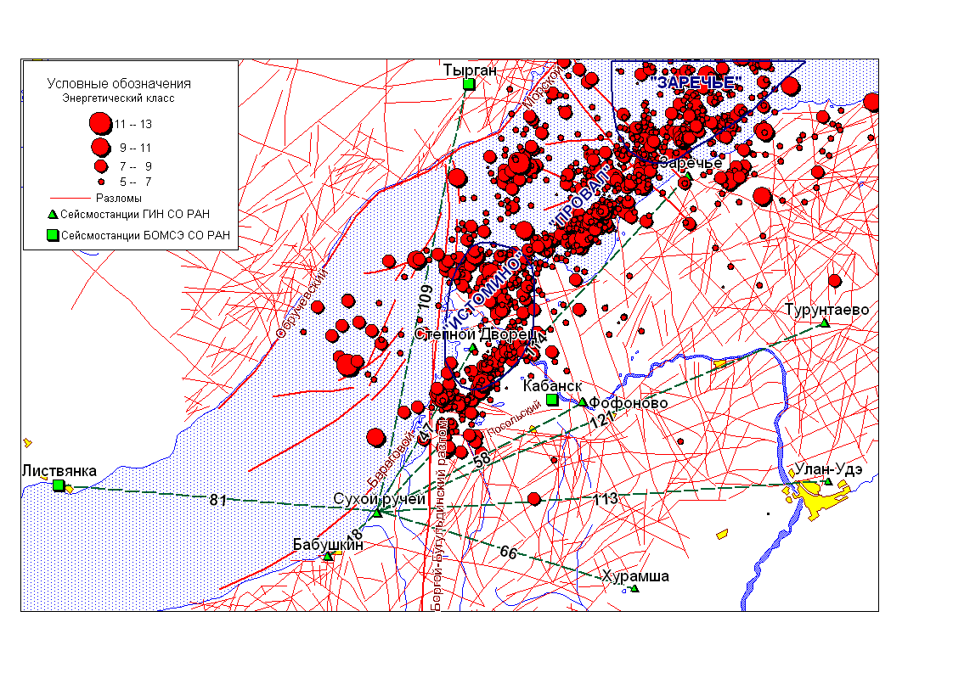
Рис.1. Схема Южнобайкальского вибросейсмического полигона и сейсмичность за 2001-2003 гг. по данным локальных сейсмонаблюдений

В Сибирском отделении РАН совместными усилиями ИГФ, ИВМиГ, ГС, ГИН проводятся исследования по развитию методов активной сейсмологии, в частности, созданию метода вибросейсмического мониторинга сейсмоопасных зон. В отличие от взрывных источников, имеющих дополнительные ограничения по экологическим воздействиям, мощные низкочастотные вибрационные источники типа ЦВО-100 характеризуются высокой стабильностью параметров излучаемых ими сейсмических волн, которая обеспечивается компьютерными системами управления. Возможности вибрационных сейсмических источников позволяют реализовать методы мониторинга свип–сигналом в диапазоне 6.5-19 Гц и монохроматического излучения для обнаружения малых изменений характеристик среды.
Для экспериментальных исследований вариаций параметров деформируемой среды на Южнобайкальском полигоне после произошедших сильных местных землетрясений 1999 года выполнена расконсервация и модернизация мощного вибросейсмического источника ЦВО-100, расположенного в окрестностях г.Бабушкин (станция «Сухой ручей»). На виброисточнике установлены компьютерные системы управления, кварцевые высокостабильные задающие генераторы и спутниковая система точного времени. Монтаж новой системы управления улучшил синхронизацию систем излучения и регистрации и повысил стабильность излучения.
С учетом неотектонического строения и местоположения стационарного низкочастотного вибратора создана локальная сеть наблюдений из 8-ми стационаров, удаленных на 58-256 км от источника и оснащенных стандартными сейсмическими регистраторами «Байкал» и «Геон». Кроме станций локальной сети для мониторинга используются и региональные сейсмологические станции Прибайкалья. Общая площадь, охваченная вибросейсмическим мониторингом, превышает 20 000 кв. км, что позволяет реализовать технологию многовекторного мониторинга, контролирующего не только разные направления, но и разные объемы сейсмогенерирующей среды. Наибольший интерес представляют трассы, пересекающие основные зоны геодинамической активности Южнобайкальского прогностического полигона: «Вибратор-Листвянка» (Южнобайкальская сейсмогенерирующая зона); «Вибратор-Хурамша» (Оронгойская); «Вибратор-Заречье» (Селенгинская). Наблюдения на станциях «Тырган», «Фофоново», «Турунтаево» важны для мониторинга неоднократно активизировавшихся в процессе рифтогенеза Обручевского и Приморского сбросов, Боргой–Бугульдейского разлома сдвигового типа.
Экспериментами 2000-2003 гг. установлено, что вибратор ЦВО-100 на Южнобайкальском геодинамическом полигоне, как и однотипный источник в Быстровке, имеет летний и зимний тип стабильного излучения с переходными процессами между ними. В условиях нежесткого – «летнего» сцепления платформы вибратора со средой максимум спектра воздействия смещается в интервал кратных и полукратных гармоник. Для коррелограмм января–середины мая отмечается стабильная форма и соотношение между сейсмическими фазами. На переходных сейсмограммах мая-июня времена вступления группы продольных Р-волн (снятые по Z-компоненте) несколько увеличиваются, а времена вступления группы поперечных S-волн напротив, уменьшаются. Эти изменения времен вступления сейсмических фаз могут быть обусловлены нестабильностью излучения источника в переходный период «зима-лето».
Для оценки геодинамической составляющей наблюдаемых аномалий скоростей продольных волн сопоставлены ряды вибросейсмических, сейсмологических и геомагнитных наблюдений. Оказалось, что общее нарастание времен вступлений по трассам «Вибратор-Турунтаево» и «Вибратор-Тырган» совпадает с повышением сейсмической эмиссии в Селенгинской сейсмогенерирующей зоне. Плавные изменения градиента магнитного поля между пунктами «Хурамша» и «Сухой ручей» хорошо коррелируются с вариациями времен вступлений продольных волн по этой же трассе.
На отдельных трассах, расположенных вдоль котловин оз. Байкал (ст.«Талая», «Листвянка»), зарегистрирована интенсивная прямая волна, проходящая через водную среду со средней скоростью 1500 м/с, что без специальных методов обработки затрудняет выделение Pg и Sg волн. На станции «Заречье» необходимы эксперименты с сейсмическими антеннами из-за высокого уровня микросейсмических шумов.
Для дальнейшего выяснения особенностей пространственно-временных вариаций скоростных параметров следует продолжить регулярные вибросейсмические зондирования, развивать способы обработки экспериментальных данных, расширить набор измеряемых характеристик стационарного волнового поля.

